ТЪРГОВИЯ СЪС СТОКИ НА БЪЛГАРИЯ С ТРЕТИ СТРАНИ

ПРЕЗ ПЕРИОДА ЯНУАРИ - ФЕВРУАРИ 2023 ГОДИНА

(ПРЕДВАРИТЕЛНИ ДАННИ)

През периода януари - февруари 2023 г. износът на стоки от България за трети страни се увеличава с 14.7% в сравнение със същия период на 2022 г. и е на стойност 5 181.8 млн. лева (табл. 1 и 2 от приложението). Основни търговски партньори на България са Турция, Обединеното кралство, Украйна, Съединените американски щати, Китай, Сърбия и Република Северна Македония, които формират 53.4% от износа за трети страни (табл. 3 от приложението).

През февруари 2023 г. износът на стоки от България за трети страни нараства с 6.1% спрямо същия месец на предходната година и е в размер на 2 547.5 млн. лева.

Фиг. 1. Номинално изменение в стойностния обем на износа на стоки от
България за трети страни през периода 2022 - 2023 година
(Спрямо същия месец на предходната година)

%
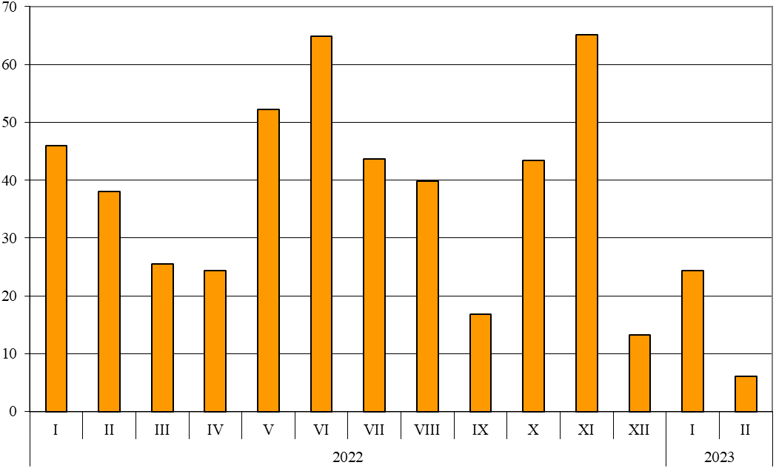

През периода януари - февруари 2023 г. при износа на стоки от България за трети страни, разпределен според Стандартната външнотърговска класификация, най-голям ръст в сравнение със същия период на 2022 г. е отбелязан в секторите „Машини, оборудване и превозни средства“ (80.8%) и „Храни и живи животни“ (58.7%) (табл. 4 от приложението). Най-голям спад се наблюдава в сектор „Необработени (сурови) материали, негодни за консумация (изкл. горивата)“ (23.0%).

Вносът на стоки в България от трети страни през периода януари - февруари 2023 г. се увеличава с 2.6% в сравнение със същия период на 2022 г. и е на стойност 6 989.6 млн. лева (по цени CIF) (табл. 1 и 2 от приложението). Най-голям е стойностният обем на стоките, внесени от Турция, Руската федерация, Китай и Съединените американски щати (табл. 3 от приложението).

През февруари 2023 г. вносът на стоки в България от трети страни нараства с 4.5% спрямо същия месец на предходната година и е в размер на 3 450.7 млн. лeвa.

Фиг. 2. Номинално изменение в стойностния обем на вноса на стоки в
България от трети страни през периода 2022 - 2023 година
(Спрямо същия месец на предходната година)

%
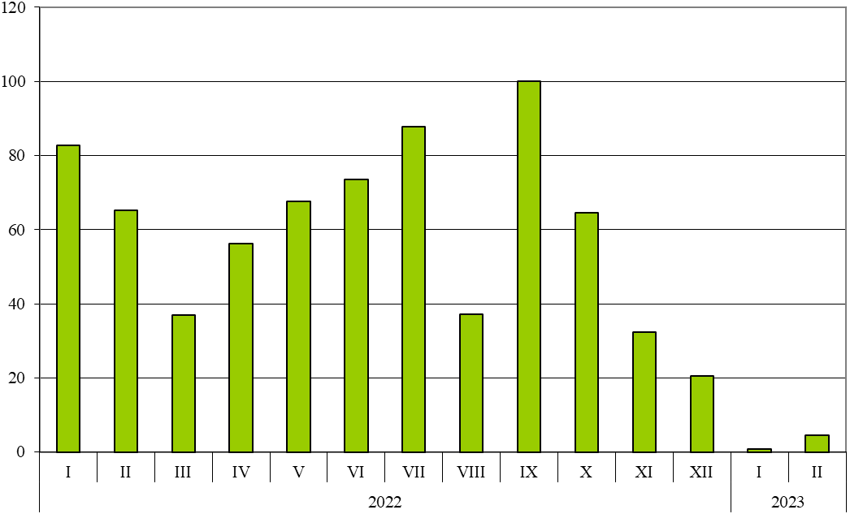

При вноса на стоки от трети страни, разпределен според Стандартната външнотърговска класификация, през периода януари - февруари 2023 г. най-голямо увеличение спрямо периода януари - февруари 2022 г. е отчетено в секторите „Мазнини, масла и восъци от животински и растителен произход“ (104.8%) и „Безалкохолни и алкохолни напитки и тютюн“ (53.1%) (табл. 4 от приложението). Най-голям спад се наблюдава в сектор „Минерални горива, масла и подобни продукти“ (19.1%).
Външнотърговското салдо (износ FOB - внос CIF) на България с трети страни през периода януари - февруари 2023 г. е отрицателно и е в размер на 1 807.8 млн. лева (табл. 1 от приложението).
През февруари 2023 г. външнотърговското салдо (износ FOB - внос CIF) с трети страни също е отрицателно и е на стойност 903.2 млн. лева.

Търговия със стоки на България с трети страни и ЕС - общо

През периода януари - февруари 2023 г. от България общо са изнесени стоки на стойност 14 769.3 млн. лв., което е с 13.9% повече в сравнение със същия период на 2022 година (табл. 1 и 2 от приложението).

През февруари 2023 г. общият износ на стоки възлиза на 7 193.2 млн. лв. и нараства със 7.2% спрямо същия месец на предходната година.

Фиг. 3. Номинално изменение в стойностния обем на
износа на стоки от България през периода 2022 - 2023 година
(Спрямо същия месец на предходната година)

%
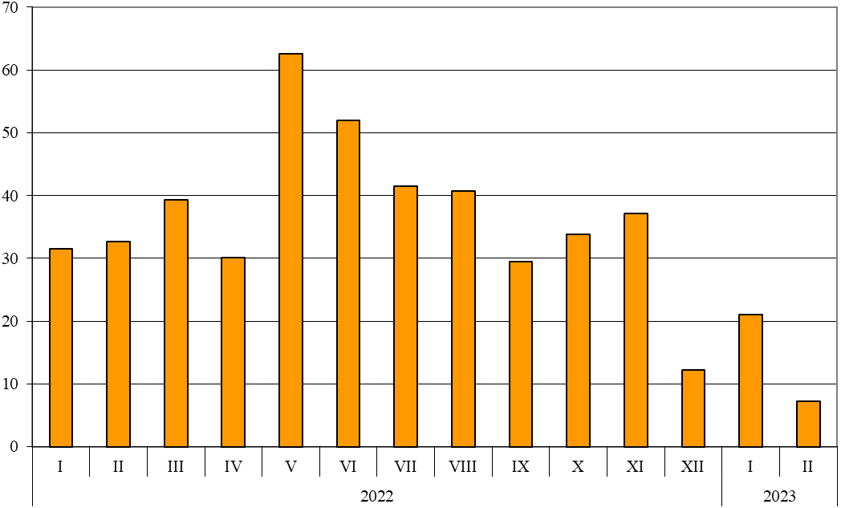

През периода януари - февруари 2023 г. общо в страната са внесени стоки на стойност
16 458.6 млн. лв. (по цени CIF), или със 7.2% повече спрямо периода януари - февруари 2022 година (табл. 1 и 2 от приложението).

През февруари 2023 г. общият внос на стоки нараства с 8.1% спрямо същия месец на предходната година и възлиза на 8 318.8 млн. лева.

Фиг. 4. Номинално изменение в стойностния обем на
вноса на стоки в България през периода 2022 - 2023 година
(Спрямо същия месец на предходната година)

%
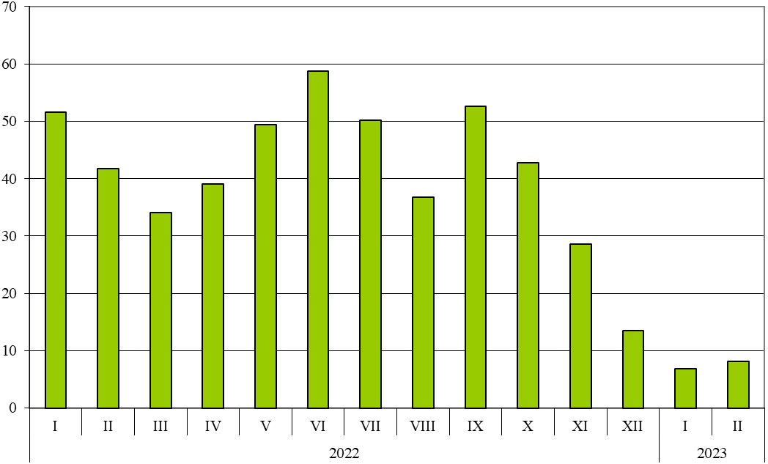

Общото външнотърговско салдо (износ FOB - внос CIF) е отрицателно през периода януари - февруари 2023 г. и е на стойност 1 689.3 млн. лева (табл. 1 от приложението).
През февруари 2023 г. общото външнотърговско салдо (износ FOB - внос CIF) също е отрицателно и е на стойност 1 125.6 млн. лева.

Приложение
 |  |  |  |  |  |  | Таблица 1
Износ, внос и търговско салдо на България през периода
януари - февруари 2022¹ и 2023¹ г. по месеци
 |  |  |  |  |  |  |  | (Млн. левове)
Месеци/Периоди | Износ - FOB |  |  | Внос - CIF² |  |  | Търговско салдо - FOB/CIF
Месеци/Периоди | общо | ЕС | трети страни | общо | ЕС | трети страни | общо | ЕС | трети страни
I.2022 | 6259.9 | 4141.7 | 2118.2 | 7653.2 | 4142.7 | 3510.5 | -1393.3 | -1.0 | -1392.3
II.2022 | 6710.6 | 4310.0 | 2400.6 | 7698.2 | 4394.9 | 3303.3 | -987.6 | -84.9 | -902.7
I - II.2022 | 12970.5 | 8451.7 | 4518.8 | 15351.4 | 8537.6 | 6813.8 | -2380.9 | -85.9 | -2295.0
I.2023 | 7576.1 | 4941.8 | 2634.3 | 8139.8 | 4600.9 | 3538.9 | -563.7 | 340.9 | -904.6
II.2023 | 7193.2 | 4645.7 | 2547.5 | 8318.8 | 4868.1 | 3450.7 | -1125.6 | -222.4 | -903.2
I - II.2023 | 14769.3 | 9587.5 | 5181.8 | 16458.6 | 9469.0 | 6989.6 | -1689.3 | 118.5 | -1807.8
¹ Предварителни данни към 11.04.2023 година.
² Вносът по цени FOB се изчислява от БНБ
(http://bnb.bg/Statistics/StExternalSector/StForeignTrade/StFTImports/index.htm?toLang=_BG).

 |  |  |  |  | Таблица 2
Изменение в стойностния обем на износа и вноса на България през периода януари - февруари 2023¹ г. спрямо същия период на предходната година
 |  |  |  |  | (Проценти)
Месеци/Периоди | Износ - FOB |  |  | Внос - CIF
Месеци/Периоди | общо | ЕС | трети страни | общо | ЕС | трети страни
I | 21.0 | 19.3 | 24.4 | 6.4 | 11.1 | 0.8
II | 7.2 | 7.8 | 6.1 | 8.1 | 10.8 | 4.5
I - II | 13.9 | 13.4 | 14.7 | 7.2 | 10.9 | 2.6
¹ Предварителни данни към 11.04.2023 година.

 |  |  |  |  |  |  |  |  |  |  |  |  |  | Таблица 3
Износ, внос и търговско салдо на България с основни партньори¹ от трети страни
през периода януари - февруари 2022² и 2023² година
Страни | Износ - FOB |  |  |  |  |  |  | Внос - CIF |  |  |  |  |  | Търговско салдо - FOB/CIF
Страни | 2022 |  |  | 2023 |  | изменение спрямо същия период на предходната година - % |  | 2022 |  | 2023 |  | изменение спрямо същия период на предходната година - % |  | 2022 |  | 2023
Страни | млн. левове |  |  |  |  |  |  | млн. левове |  |  |  |  |  | млн. левове
Трети страни - общо | 4518.8 |  |  | 5181.8 |  | 14.7 |  | 6813.8 |  | 6989.6 |  | 2.6 |  | -2295.0 |  | -1807.8
в това число:
Албания | 34.5 |  |  | 44.4 |  | 28.7 |  | 10.0 |  | 13.1 |  | 31.0 |  | 24.5 |  | 31.3
Босна и Херцеговина | 38.0 |  |  | 28.2 |  | -25.8 |  | 9.0 |  | 12.6 |  | 40.0 |  | 29.0 |  | 15.6
Бразилия | 87.1 |  |  | 9.5 |  | -89.1 |  | 73.5 |  | 130.1 |  | 77.0 |  | 13.6 |  | -120.6
Виетнам | 17.3 |  |  | 9.3 |  | -46.2 |  | 34.1 |  | 39.5 |  | 15.8 |  | -16.8 |  | -30.2
Гибралтар | 71.6 |  |  | 201.1 |  | 180.9 |  | 0.0 |  | 0.0 |  | x |  | 71.6 |  | 201.1
Грузия | 117.9 |  |  | 51.2 |  | -56.6 |  | 191.4 |  | 101.0 |  | -47.2 |  | -73.5 |  | -49.8
Египет | 276.6 |  |  | 143.5 |  | -48.1 |  | 44.7 |  | 82.2 |  | 83.9 |  | 231.9 |  | 61.3
Израел | 41.5 |  |  | 134.3 |  | 223.6 |  | 13.7 |  | 28.9 |  | 110.9 |  | 27.8 |  | 105.4
Индия | 68.0 |  |  | 110.4 |  | 62.4 |  | 73.5 |  | 102.4 |  | 39.3 |  | -5.5 |  | 8.0
Индонезия | 7.2 |  |  | 6.5 |  | -9.7 |  | 10.1 |  | 176.4 |  | 1646.5 |  | -2.9 |  | -169.9
Иран, ислямска република | 42.0 |  |  | 35.5 |  | -15.5 |  | 19.7 |  | 16.1 |  | -18.3 |  | 22.3 |  | 19.4
Казахстан | 6.6 |  |  | 28.2 |  | 327.3 |  | 0.8 |  | 5.3 |  | 562.5 |  | 5.8 |  | 22.9
Канада | 28.8 |  |  | 24.2 |  | -16.0 |  | 70.4 |  | 22.7 |  | -67.8 |  | -41.6 |  | 1.5
Китай | 249.8 |  |  | 273.8 |  | 9.6 |  | 903.6 |  | 900.6 |  | -0.3 |  | -653.8 |  | -626.8
Либия | 25.0 |  |  | 8.5 |  | -66.0 |  | 0.0 |  | 0.2 |  | x |  | 25.0 |  | 8.3
Мароко | 24.0 |  |  | 35.6 |  | 48.3 |  | 8.0 |  | 10.4 |  | 30.0 |  | 16.0 |  | 25.2
Намибия | 0.2 |  |  | 0.2 |  | 0.0 |  | - |  | 4.1 |  | x |  | 0.2 |  | -3.9
Норвегия | 18.3 |  |  | 18.3 |  | 0.0 |  | 11.6 |  | 6.8 |  | -41.4 |  | 6.7 |  | 11.5
Обединени арабски емирства | 45.8 |  |  | 129.9 |  | 183.6 |  | 12.9 |  | 9.0 |  | -30.2 |  | 32.9 |  | 120.9
Обединено кралство³ | 214.2 |  |  | 471.1 |  | 119.9 |  | 98.9 |  | 249.1 |  | 151.9 |  | 115.3 |  | 222.0
Перу | 2.2 |  |  | 6.5 |  | 195.5 |  | 74.5 |  | 205.9 |  | 176.4 |  | -72.3 |  | -199.4
Република Корея | 47.9 |  |  | 25.7 |  | -46.3 |  | 54.8 |  | 70.1 |  | 27.9 |  | -6.9 |  | -44.4
Република Северна Македония | 251.7 |  |  | 234.0 |  | -7.0 |  | 117.2 |  | 140.2 |  | 19.6 |  | 134.5 |  | 93.8
Република Южна Африка | 131.4 |  |  | 18.3 |  | -86.1 |  | 20.6 |  | 39.0 |  | 89.3 |  | 110.8 |  | -20.7
Руска федерация | 133.8 |  |  | 161.8 |  | 20.9 |  | 1909.5 |  | 1132.2 |  | -40.7 |  | -1775.7 |  | -970.4
Сингапур | 6.3 |  |  | 8.6 |  | 36.5 |  | 16.8 |  | 13.8 |  | -17.9 |  | -10.5 |  | -5.2
Сирийска арабска република | 1.8 |  |  | 1.6 |  | -11.1 |  | 3.8 |  | 0.2 |  | -94.7 |  | -2.0 |  | 1.4
Съединени американски щати | 297.2 |  |  | 317.8 |  | 6.9 |  | 109.8 |  | 358.2 |  | 226.2 |  | 187.4 |  | -40.4
Сърбия | 331.9 |  |  | 266.4 |  | -19.7 |  | 248.7 |  | 338.0 |  | 35.9 |  | 83.2 |  | -71.6
Тайван | 14.2 |  |  | 21.7 |  | 52.8 |  | 66.1 |  | 60.7 |  | -8.2 |  | -51.9 |  | -39.0
Тунис | 48.3 |  |  | 42.6 |  | -11.8 |  | 42.9 |  | 11.1 |  | -74.1 |  | 5.4 |  | 31.5
Турция | 838.6 |  |  | 837.8 |  | -0.1 |  | 1253.9 |  | 1304.2 |  | 4.0 |  | -415.3 |  | -466.4
Украйна | 162.9 |  |  | 366.0 |  | 124.7 |  | 399.1 |  | 331.8 |  | -16.9 |  | -236.2 |  | 34.2
Чили | 4.4 |  |  | 4.6 |  | 4.5 |  | 119.5 |  | 112.2 |  | -6.1 |  | -115.1 |  | -107.6
Швейцария | 78.8 |  |  | 209.1 |  | 165.4 |  | 86.2 |  | 144.3 |  | 67.4 |  | -7.4 |  | 64.8
Япония | 20.0 |  |  | 19.3 |  | -3.5 |  | 74.7 |  | 74.0 |  | -0.9 |  | -54.7 |  | -54.7
¹ Страна партньор е тази, от/за която стоките са получени/изпратени.
² Предварителни данни към 11.04.2023 година.
³ Обединеното кралство включва: Северна Ирландия, Великобритания, Англо-нормандски острови и остров Ман.
"x" - поради естеството на данните не може да има случай
(неприложимо).
"0" - величина, по-малка от половината на употребената единица мярка.
"-" - няма случай.
 |  |  |  |  |  |  |  |  |  |  |  |  | Таблица 4
Износ, внос и търговско салдо на България с трети страни по сектори на Стандартната външнотърговска класификация (SITC, рев. 4) през периода
януари - февруари 2022¹ и 2023¹ година
Сектори на SITC |  | Износ - FOB |  |  |  |  | Внос - CIF |  |  |  |  |  | Търговско салдо - FOB/CIF
 |  | 2022 | 2023 |  | изменение спрямо същия период на предходната година - % |  | 2022 |  | 2023 |  | изменение спрямо същия период на предходната година - % |  | 2022 |  | 2023
 |  | млн. левове |  |  |  |  | млн. левове |  |  |  |  |  | млн. левове
Трети страни - общо |  | 4518.8 | 5181.8 |  | 14.7 |  | 6813.8 |  | 6989.6 |  | 2.6 |  | -2295.0 |  | -1807.8
Храни и живи животни |  | 435.1 | 690.3 |  | 58.7 |  | 245.4 |  | 352.3 |  | 43.6 |  | 189.7 |  | 338.0
Безалкохолни и алкохолни напитки и тютюн |  | 46.3 | 54.6 |  | 17.9 |  | 33.5 |  | 51.3 |  | 53.1 |  | 12.8 |  | 3.3
Необработени (сурови) материали, негодни за консумация (изкл. горивата) |  | 381.8 | 293.8 |  | -23.0 |  | 996.5 |  | 1201.0 |  | 20.5 |  | -614.7 |  | -907.2
Минерални горива, масла и подобни продукти |  | 839.8 | 895.7 |  | 6.7 |  | 1969.2 |  | 1593.2 |  | -19.1 |  | -1129.4 |  | -697.5
Мазнини, масла и восъци от животински и растителен произход |  | 144.2 | 157.1 |  | 8.9 |  | 56.1 |  | 114.9 |  | 104.8 |  | 88.1 |  | 42.2
Химични вещества и продукти |  | 634.3 | 549.5 |  | -13.4 |  | 631.6 |  | 583.0 |  | -7.7 |  | 2.7 |  | -33.5
Артикули, класифицирани главно според вида на материала |  | 795.4 | 710.5 |  | -10.7 |  | 1339.6 |  | 1189.7 |  | -11.2 |  | -544.2 |  | -479.2
Машини, оборудване и превозни средства |  | 729.7 | 1319.4 |  | 80.8 |  | 1154.9 |  | 1495.7 |  | 29.5 |  | -425.2 |  | -176.3
Разнообразни готови продукти, н.д. |  | 509.4 | 437.9 |  | -14.0 |  | 385.7 |  | 405.7 |  | 5.2 |  | 123.7 |  | 32.2
Стоки и сделки, н.д. |  | 2.8 | 73.0 |  | 2507.1 |  | 1.3 |  | 2.8 |  | 115.4 |  | 1.5 |  | 70.2
¹ Предварителни данни към 11.04.2023 година.

Изменение в стойностния обем по текущи цени.
Вносът по цени FOB се изчислява от БНБ (http://bnb.bg/Statistics/StExternalSector/StForeignTrade/StFTImports/index.htm?toLang=_BG).
Изменение в стойностния обем по текущи цени.
Изменение в стойностния обем по текущи цени.
Изменение в стойностния обем по текущи цени.

